Katlı Oranlar Kanunu
KATLI ORANLAR KANUNU
Kimyasal birleşmenin iki yasasından yararlanan John Dalton (1803-1808) tarihleri arasında bir atom kuramı geliştirdi.
Dalton Kütlenin Korunumu Yasası ve Sabit Oranlar Yasasından yola çıkarak maddeyi oluşturan ve onun bütün özelliklerini gösteren çok küçük parçacıkların olduğu yorumunu yapmış ve Katlı Oranlar Kanunu’nu ortaya atmıştır, buna göre; iki element birden fazla bileşik oluşturuyorsa, birinin belli bir miktarına karşılık, diğerinin değişken miktarları arasında küçük ve tam sayılarla ifade edilen bir oran vardır.

Karbon elementiyle oksijenin oluşturduğu iki bileşik vardır bunlar karbon mono oksit (CO) ve karbon di oksit (CO2). Karbon monoksit bileşiğinde bir karbon atomu ile bir oksijen atomu birleşirken, Karbondioksit bileşiğinde bir karbon atomu ile iki oksijen atomu birleşir.Her iki bileşikte karbon atom sayıları sabit tutulduğunda oksijen atomları arasında 1/2 oranının olduğu gözlenir.
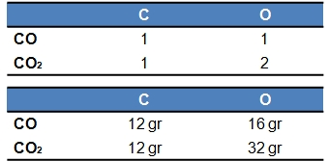
Katlı Oranlar Kanunu’na uyan bileşik ve elementlerle ilgili;
- Bileşikler iki tür element içermelidirler
- Bileşiklerdeki element türleri aynı olmalıdır
- Bileşiklerin basit formülleri aynı olmamalıdır.
- NO2 N2O Katlı oranı 4/1
- N2O N2O3 Katlı oranı 1/3
- NO2 N2O4 Kat.Or.Kan. Uymaz
- C2H4 C3H6 Kat.Or.Kan. Uymaz
- NO2 H2O Kat.Or.Kan. Uymaz
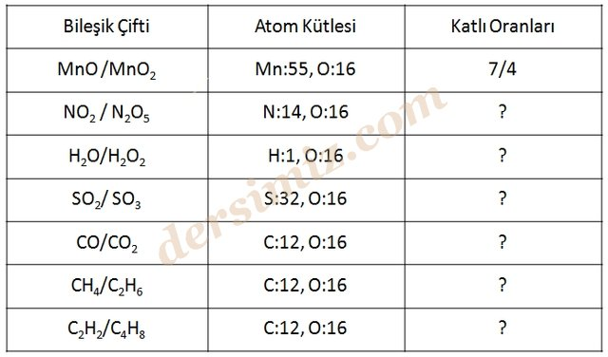

Soru : X ve Y elementleri arasında X3Y2 ve XYa bileşikleri oluşabilmektedir. Eşit kütlede Y içeren birinci bileşikteki X’in kütlesinin ikinci bileşikteki X’in kütlesine oranı 3 olduğuna göre , a değeri kaçtır? Cevap: 2

Soru : I – NH3 - N2H4
II – SnO – SnO2
III – HClO3 – HClO2
Yukarıdaki bileşik çiftlerinden hangileri katlı oranlar yasasına uymaz? Cevap : Yalnız III

Soru : X ile Y arasında oluşan farklı bileşiklerden I. Bileşiğin formülü X2Y, II. ninki XYn dir. Aynı miktar Y ile birleşen I. Bileşikteki X miktarının II. Bileşikteki X miktarına oranı 6 dır. Buna göre , II. Bileşiğin formülündeki n kaçtır? Cevap: 3
Soru : X ile Y elementlerinden oluşan iki bileşikten birincisi kütlece % 40, ikincisi kütlece % 60 Y içermektedir. Birinci bileşiğin formülü X3Y ise ikinci bileşiğin basit formülü nedir? Cevap: X4Y3

Soru : Grafikte X ve Y elementlerinden oluşan iki farklı bileşikteki X ve Y kütleleri arasındaki birleşme oranı verilmiştir. II. Bileşiğin formülü X3Y8 ise birinci bileşiğin kaba (basit) formülü nedir? Cevap: XY3
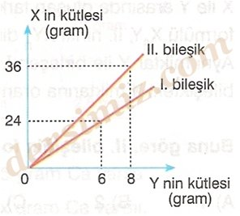
Soru : X ile Y elementleri arasında oluşan iki bileşikten birincisi X3Yn , ikincisi X2Y6 dır. Eşit kütlede Y ile birleşen birinci bileşikteki X’in ikinci bileşikteki X’e kütlece oranı 9/4 dür. Buna göre , X3Yn bileşiğindeki n sayısı kaçtır? Cevap: 4

Soru : X ve Y elementlerinin oluşturduğu iki ayrı bileşikteki X ve Y kütleleri aşağıdaki tabloda verilmiştir.
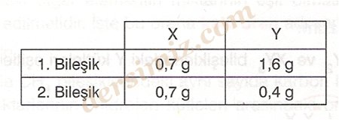
Buna göre birinci bileşiğin formülü XY2 ise, ikinci bileşiğin formülü nedir? Cevap: X2Y

